Муниципальное автономное учреждение дополнительного образования
«Дворец творчества детей и молодежи» г. Оренбурга

«КЛАДОВАЯ ОСЕНИ»
Сценарий
познавательно-игровой программы

Для детей 5-6 лет
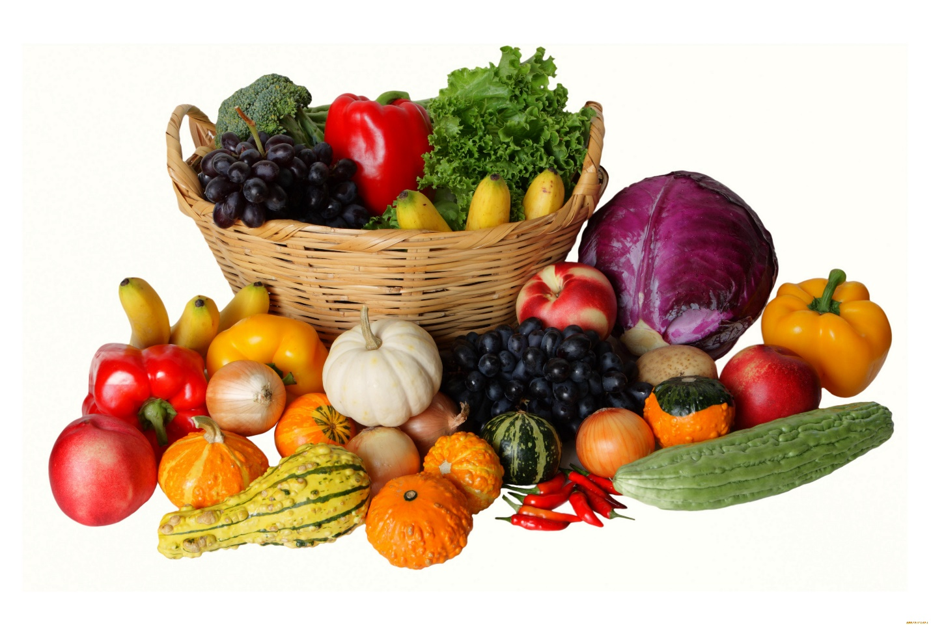

Оренбург, 2025 г.
Сценарий
познавательно-игровой программы
«Кладовая осени»

Цель: формирование у детей основ культуры питания как составляющей здорового образа жизни.
Задачи:
Образовательные:
- Закреплять понятия «овощи», «фрукты».
- Учить классификации «овощи», «фрукты».
- Формировать представление о содержании витаминов в овощах и фруктах.
- Формировать представление, что здоровье зависит от правильного питания, еда должна быть не только вкусной, но и полезной.
Развивающие:
- Воспитывать интерес к здоровому образу жизни.
- Воспитывать желание заботится о свое здоровье.
- Воспитывать уважительное отношение друг к другу, содействовать деятельному общению.
Воспитательные:
- Развивать и корректировать речь детей, словарный запас.
- Развивать и корректировать фонематический слух, память, внимание.
- Развивать и корректировать координацию движений, крупную и мелкую моторику, чувство ритма.

Ход мероприятия
Вед.: Здравствуйте, ребята! Послушайте стихотворение и скажите, о каком времени года в нем говорится?

Яблок спелых полные корзинки
Нам она приносит каждый год,
Выстилает мягкие тропинки,
В лес грибной и сказочный зовет.

Разукрасит листья и рябинки,
Огоньками вспыхнут тут и там.
И скользя по тонкой паутинке,
Лучик солнца улыбнется нам.

Вед.: Догадались? (ответы детей).
Вед.: Правильно, об осени! А чем богата осень? (ответы детей)
Вед.: Верно: овощи, фрукты, пшеница, рожь – в кладовой осени чего только нет!
Слайд 1
Вед.: Пользу овощей люди заметили ещё тысячи лет назад. Вот какие есть пословицы и поговорки:
1. Лук – от семи недуг.
2. Лук да капуста лихого не допустят.
3. Обед без овощей – праздник без музыки.
4. Зелень на столе – здоровье на сто лет.
5. Овощи – кладовая здоровья.
Вед.: Так, что же такое важное и ценное для здоровья человека есть в овощах и фруктах? (ответы детей)
Вед.: Совершенно верно: овощи и фрукты – витаминные продукты!

Вед.: Наши ребята подготовили сказку про репку.
Слайд 2 (Репка)
Сценка про овощи «Репка».
(Реквизит:2 большие корзины, 2 лавочки, ведерко, лейка, шапочки овощей)
(Дед, репка, морковь, кабачок, картошка, капуста, свекла, лук, перец, томат).
Трек 2
Вед.: Дедка репку посадил...
Дедка репке говорил:
Дед: Ты расти, расти большая.
Стань богатым урожаем,
Чтоб тобой я мог гордиться.
Принесу тебе водицы, (показывает на лейку)
Удобрений ведер пять…(показывает на ведерко)
Ох, устал, пора поспать. (Ложится недалеко от репки и «засыпает».)
Вед.: Спит дедуля без забот.
Репка между тем растет, (репка встает, тянется)
Да воюет с сорняками:
Их ногами, и руками…
Вот уж осень на дворе.
Зябким утром в октябре
Дед проснулся, испугался. (Дед просыпается и прыгает от холода).
Дед: Ах, я старый разоспался.
Репку уж пора тянуть.
Подросла, гляжу чуть-чуть.
Ай, да репка уродилась!
Мне такая и не снилась. (Хватает морковку и тянет.)
Ведущий: Хвать, но «репка» возмутилась:
Морковка: Экий, деда, ты неловкий!
Я - не репка, я - морковка.
Репки я стройней в сто раз.
И оранжевей к тому же.
Коль салат корейский нужен,
Без меня ты пропадешь…
Сок морковный не попьешь.
Дед: Что ж, в корзинку полезай. (Морковка идет к корзинке)
Вед.: Вот! Нашел дедуля «репку»… (тянет)
Дед: Сильно приросла ты, крепко!
Кабачок: Нет, я вкусный кабачок.
Завалился на бочок.
Я такой огромный,
Толстый, неподъемный.
Я всё лето пухнул,
Мне пора на кухню!
Дед: Что ж, в корзинку полезай (Идет к корзинке)
Что такое, что за чудо,
Может, выспался я худо?
Репку сеял я весной.
Ладно, батенька, постой,
Репку вытяну другую. (Тянет картошку)…
Картошка: Ой, ой, ой, я протестую!
Я - не репка. Я - Картошка!
Это знает даже кошка.
Всем плодам я голова
Ясно ведь как дважды два:
Если в супе нет картошки,
Ни к чему брать в руки ложку.
В жарком масле, вот, смотри,
Стать могу картошкой фри,
Я - твой главный урожай!
Дед: Что ж, в корзинку полезай. (Идет к корзинке)
Я ж опять пойду по репку…
Как сидит в землице крепко! (Тянет капусту)…
Ай да репка, вот те на!
Капуста: Право, я возмущена!
Ты, дедуля, не доспал?
Раз капусту не узнал.
Я на репку не похожа
У нее одна одежа,
У меня ж их целых сто!
Все без пуговок…А то…
Дед: Милости прошу… в корзину. (Идет к корзинке)
Это что за чудеса?
Вот уж битых два часа
Я провел на огороде.
Где же репка? Эта вроде… (Тянет свеклу)…
Свекла: Снова дедушка напутал,
Свеклу с репой перепутал.
Я в сто раз ее красней,
И полезней и вкусней!
Свеклы нет и нет борща,
В винегрете и во щах…
Дед: Что ж, в корзинку полезай. (Идет к корзинке)
И тебе найдется место.
Только все же интересно
Где же репка? Может эта? (Тянет лук)…
Лук: Я почти того же цвета,
Но не репка, старичок,
Я - твой репчатый лучок!
Пусть немного и коварен,
Но в народе популярен.
Самый вкусный шашлычок
Тот, в котором есть лучок.
Дед: Что ж, в корзинку полезай. (Идет к корзинке)
Дед: Ну, уж это – точно репка! (тянет томат)
Томат: Я не репка, я – томат.
Витаминами богат.
Вы кладете в щи, салат.
Ну, а мой томатный сок
Вы готовите все впрок!
Что ж, в корзинку полезай. (Идет к корзинке)
Дед: Ну, уж это – точно репка! (тянет перец)
Забыли Перчик, вот он – я!
Смотрите все, как я хорош!
Красивый, сладкий и пригож!
Такой ещё ты где найдёшь,
Чтоб витаминов – целый ряд?
И все – болезни победят!
Вед.: Вечер уж к концу подходит.
Месяц на небо выходит.
В землю кто зарылся крепко?
Все: Ну, конечно, это репка! (Подходят к репке)
Вед.: Сказка ложь, да не обманет
Кто кого из грядки тянет.
Все: Мы поможем тебе, дедка,
Вытянем из грядки репку!!! (Тянут репку все вместе)
Тянем, потянем – вытянули репку!
Репка: Хотя я маленького роста,
Но с вами мне легко и просто.
Здесь обрела своих друзей –
И вместе стало веселей.
Давно на кухню я прошусь,
В любой кастрюльке умещусь.
Иль запекайте докрасна,
Я удивительно вкусна!
Вед.: Ждем от Вас аплодисментов,
Ну и прочих комплиментов…
Ведь артисты-то старались,
Пусть слегка и растерялись.
Дед: Мы представили сегодня
Эту сказку посмешней.
Овощи (хором): Для здоровья и для силы
Ешьте больше овощей!
(Дети присаживаются на лавочку возле корзины).

Вед.: Одну корзинку мы наполнили овощами. Как вы думаете, что полезного можно положить во вторую корзинку? (Фрукты и ягоды).

Слайд 3
Трек 3 (плясовая). Выходят дети.
Загадывают загадки о фруктах и ягодах.
1. На высокой ветке зреет,
Словно лампочка желтеет,
И блестит как после душа.
Ну, конечно, это ... (груша). (Подходит к корзине, надевает шапочку).

2. Жёлтый цитрусовый плод
В странах солнечных растёт.
Но на вкус кислейший он,
А зовут его ... (лимон). (Подходит к корзине, надевает шапочку).

3. Гнутся ветки до земли.
Что же мы на них нашли?
Листья будто шапочки,
А под ними ... (яблочки). (Подходит к корзине, надевает шапочку).

4. Крупных ягод гроздь большая
Сладким соком угощает.
Подарил нам летний сад
Ароматный ... (виноград). (Подходит к корзине, надевает шапочку).

5. С виду он, как рыжий мяч,
Только вот не мчится вскачь.
В нём полезный витамин –
Это спелый ... (апельсин). (Подходит к корзине, надевает шапочку).

6. Высоко растёт на ветке
Фрукт, который любят детки.
Он на ощупь шелковистый,
Ярко жёлтый и душистый.
Вкусный запах ловит нос -
Фрукт зовётся… (Абрикос). (Подходит к корзине, надевает шапочку).

7. Была зеленой, маленькой,
Потом я стала аленькой.
На солнце покраснела я —
И вот теперь я спелая. (Вишня). (Подходит к корзине, надевает шапочку).

8. Бусы красные висят,
Из кустов на нас глядят.
Очень любят бусы эти
дети, птицы и медведи. (Малина). (Подходит к корзине, надевает шапочку).

9. Я красна, я кисла,
На болоте я росла
Дозревала под снежком,
Ну-ка, кто со мной знаком? (Клюква). (Подходит к корзине, надевает шапочку).

10. Что за бусинка вот тут
На стебле повисла?
Глянешь – слюнки потекут,
А раскусишь – кисло! (Черная смородина). (Подходит к корзине, надевает шапочку).

Вед.: Вот мы наполнили 2 корзины полезных продуктов. Скажите, что общего у овощей и фруктов? (Они богаты витаминами).
Вед.: Что такое витамины? Посмотрите на экран
Слайд 4
Трек 4. Выходят чтецы-Витамины АВС.
Встают между «овощами и фруктами».
(Атрибутика: 3 фартука с подписью «Витамин А, Витамин В, Витамин С»).
Слайд 5
Витамин А:
Меня запомните, друзья.
Вам для роста нужен я.
Для костей, зубов и зренья,
В этом, братцы, нет сомненья.
И полезен я для кожи,
Волосам я нужен тоже.
- Я есть в моркови, помидорах, апельсинах, капусте.
Слайд 6
Витамин В:
Если у вас меня дефицит –
Значит отсутствует аппетит.
Чтобы бодрым, сильным быть,
Не грустить и не хандрить
Вам советую, друзья,
Есть продукты, где есть я!
- Я есть в свёкле, горохе, кукурузе, редьке, бананах.
Слайд 7
Витамин С:
Я нужный и отважный,
И очень, очень важный.
При простуде, при болезнях
Я, конечно, всех полезней.
- Я живу в лимоне, апельсине, смородине, луке, чесноке, огурцах.
Слайд 8
Овощ: Витамины – просто чудо!
Сколько радости несут.
Все болезни и простуды
Перед ними отойдут.
Фрукт: Вот поэтому всегда
Для нашего здоровья
Полноценная еда –
Важнейшее условие!
Вед.: Без витаминов жить нельзя!
Они надёжные друзья!
Слайд 1
Трек 5 Хоровод овощей и фруктов.
Все рассаживаются на места.

Вед.: Витамины поступают в наш организм только с пищей. Вот почему овощи и фрукты нужно есть ежедневно.
Слайд 9, 10
Вед.: Вы узнали много интересного. Теперь проверим, все ли уяснили, какие продукты полезные, а какие вредные.
Давайте поиграем.
Слайд 11
Трек 6 Игра «Полезные и вредные продукты».
(2 Коробки с карточками полезных и вредных продуктов, 2 магнитных доски с надписью «полезные и вредные продукты».
Играют 2 команды по количеству карточек. По сигналу поочередно участники берут из коробки по 1 карточке и прикрепляют ее к нужному стенду. Побеждает команда, участники которой угадали все верно и быстро).
Вед.: Мы много говорили о правильном питании. Давайте вспомним о правилах принятия пищи и поведения за столом (Дети перечисляют правила поведения).
Слайд 13
Вед.: Если хочешь быть здоров,
Позабыть про докторов,
Все: Кушай овощи и фрукты.
Это лучшие продукты!
Вед.: Растите, ребята, здоровыми! Мы хотим угостить вас полезными продуктами – яблоками. Ешьте на здоровье! До свидания!
Слайд 14
Трек 7 Фоновая музыка

Интернет-источники:
- https://www.youtube.com/watch?v=UGlk5HhqnSA
- https://nsportal.ru/detskiy-sad/scenarii-prazdnikov/2020/11/19/razvlechenie-v-starshey-gruppe-ovoshchi-i-frukty-poleznye
- https://www.maam.ru/detskijsad/-ovoschi-i-frukty-poleznye-produkty-scenarii-muzykalnogo-razvlechenija-dlja-detei-starshego-doshkolnogo-vozrasta.html
- https://olgauh-ds38podoisk.edumsko.ru/folders/post/3048811
- https://nsportal.ru/detskiy-sad/okruzhayushchiy-mir/2021/10/23/kartoteka-zagadok-ovoshchi-i-frukty

